
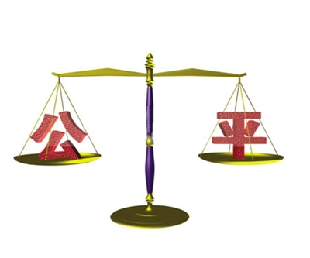
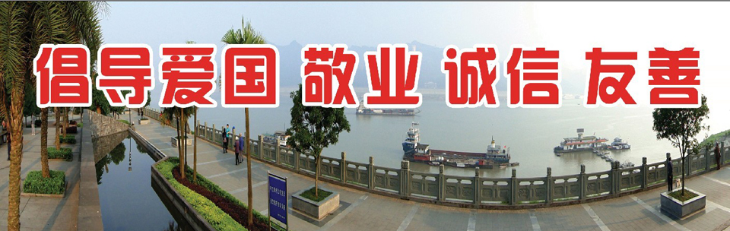
自由，平等，公正，法制

公平正义是社会主义法治的基本价值取向。社会主义法治理念是体现社会主义法治内在要求的一系列观念、信念、理想和价值的集合体，是指导和调整社会主义立法、执法、司法、守法和法律监督的方针和原则。把握社会主义法治理念，必须从中国社会主义国体和政体出发，立足于社会主义市场经济和民主政治发展的时代要求，以科学发展观和社会主义和谐社会思想为指导，深刻地认识社会主义法治的内在要求、精神实质和基本规律，系统地反映符合中国国情和人类法治文明发展方向的核心观念、基本信念和价值取向。
尊重和保障人权是社会主义法治的基本原则。人权是人之作为人都应该享有的权利，是现代社会的道德和法律对人的主体地位、尊严、自由和利益的最低限度的确认。人权来源于人的理性、尊严和价值。基本人权则是当代国际社会所确认的一切人所应当共同具备的权利。人的主体地位、尊严、自由和利益之所以被宣布或确认为权利，不仅是因为它们经常面临着被侵犯、被否定的危险，需要社会道德的支持和国家强制力量的保护，而且是因为人权是社会文明进步的标尺和动力。现代法律就是保护人权的一种制度安排和强制力量。正是人权体现了现代法律的精神，正是人权保障奠定了现代法律的合理性基础。

一个多世纪以来，耸立在自由岛上的自由女神铜像已成为美利坚民族和美法人民友谊的象征，永远表达着美国人民争取民主、向往自由的崇高理想。
1851年，路易·波拿巴发动了推翻法兰西第二共和国的政变。一天，一群共和国党人在街头筑起防御公事，与政变者展开巷战。暮色时分，一位忠于共和政权的年轻姑娘，手持燃烧的火炬，跃过障碍物，高呼“前进”的口号向敌人冲去，不幸中弹牺牲。从此，这位高擎火炬的勇敢姑娘就成了雕塑家心中追求自由的象征

- 法律不是压制自由的措施，正如正如重力定律不是阻止运动的措施一样。——马克思

自由，平等，公正，法制

爱国、敬业、诚信、友善
爱国是一种节操。俗话说有国才有家，中国让每一个炎黄子孙都有归属感。自古以来，爱国者被后人敬仰，卖国贼遭人唾弃。爱国就是在国家需要的时候甘于奉献，甘于牺牲，做到富贵不淫、贫贱不移、威武不屈。
敬业是一种责任。发展才是硬道理，敬业是发展的前提，敬业也是一种爱家爱国的表现。古人云业精于勤荒于嬉，敬业者离成功越来越近，怠业者距梦想渐行渐远。对于我们普通老百姓来讲，敬业就是要勤勤恳恳、兢兢业业地干好本职工作；敬业就是要不怕苦、不怕累，不拈轻怕重；敬业就是要干一行爱一行，爱一行精一行，精一行成一行；敬业就是要避免“狗熊掰苞米”，掰一个丢一个。
诚信是一种美德。人们常说“诚信者赢天下，失信者寸步难行”。与人相处，最重要的是讲诚信。不管是对于一个人还是一个企业来说，诚信是生存之道，是立业之基。待人不诚，会造成朋友反目，夫妻分离。第四届全国道德模范吴恒忠，十年种田替亡子还债，他的诚实守信感动中国，让人称道。践行社会主义核心价值观，必须要做到诚信为本，做到言必行、行必果。
友善是一种品格。顾名思议，友善的友是友好，善是善良。友善是一种品格，是对人的态度。俗话说“善有善报、恶有恶果”，待人接物，也是“种瓜得瓜，种豆得豆”，抛下什么籽，发出什么芽，结出什么果。如同QQ聊天，给他人发一张笑脸，收到的也将是一张笑脸；若是给他人一刀，可能他人会回敬你一剑。践行社会主义核心价值观，必须要做到与人为友、与人为善；做到虚怀若谷、善行天下。

社会科学院社会学研究所所长。费老的革命事业心是十分令人佩服的。1935年，费孝通刚从清华研究院毕业，就同新婚的妻子一道去广西瑶山进行社会调查。当地交通不发达，行路艰难。一天傍晚他和妻子在深山迷了路，费孝通跌入瑶民捕捉老虎的陷阱里，身受重伤，他妻子则在寻求援助时失足落水淹死。在晴天霹雳般的打击下，费孝通没有灰心丧气，伤愈后继续进行社会调查。1936年，费孝通调查了江苏省吴江县开弦弓村的经济情况。后来他到伦敦经济学院求学，以这个调查材料为基础，写成著名论文《江村经济》，1938年出版，在英国受到重视。今年，费老又到开弦弓村作调查，在英国皇家人类学会1981年赫胥黎纪念演讲会上作了《三访江村》的讲演，并荣获英国皇家人类学会授予的赫胥黎纪念奖章。如今，费老已年过古稀，还呕心沥血进行社会学的研究，并且希望在有生之年再到大瑶山去做一次社会调查，写出一本经得起时间考验的书来。
- 瞒人之事弗为，害人之心弗存，有益国家之事虽死弗避。—— 吕坤
社会主义核心价值观
制作人：丁君怡 刘焕欣
指导老师：王京荣
富强、民主、文明、和谐，是国家层面的价值目标
自由、平等、公正、法治，是社会层面的价值取向；
爱国、敬业、诚信、友善，是公民个人层面的价值准则。
富强、民主、文明、和谐，是我国在社会主义初级阶段的奋斗目标。社会主义作为一种先进的生产关系和社会制度，极大地解放和发展了社会生产力，必将创造出比以往社会形态条件下更为发达的物质文明和高度的精神文明，为迈向共产主义社会奠定坚实基础。实现富强、民主、文明、和谐，反映了近代以来中国历史发展的根本要求。倡导富强、民主、文明、和谐，是改革开放新时期以来我们党的基本主张。在当代中国，实现国家昌盛、人民幸福和民族复兴，符合近代以来中国人民寻求民族复兴的共同愿景，昭示中国特色社会主义伟大事业的美好前景，始终是一个鼓舞人心、振奋精神的价值理想，是一个能够凝聚起亿万人民群众智慧和力量的宏伟目标。自由、平等、公正、法治，反映了社会主义社会的基本属性，始终是我们党和国家奉行的核心价值理念。我们党是马克思主义政党，马克思主义追求的终极目标是人的自由而全面的发展，我们党从成立之初就将其写在自己的旗帜上，并为之做出不懈奋斗，在实践上极大发展了人民的自由和平等，极大发展了社会的公正和法治。十七大以来，我们党的重要会议和重要文件，多次强调这一价值目标。可以说，我们党坚持科学发展，坚持以人为本，坚持执政为民，坚持依法治国，最终的目标都是服务人民，促进人的全面发展，践行自由、平等、公正、法治的崇高理念。爱国、敬业、诚信、友善，是中国这个社会主义国家的公民应当树立的基本价值追求和应当遵循的根本道德准则，是公民基本道德规范的核心要求，体现了社会主义价值追求和公民道德行为的本质属性。


富强，民主，文明，和谐
一群中国孩子还有一群日本孩子一起去内蒙参加夏令营，然后在期间发生的乱扔垃圾的小孩就是中国孩子，日本孩子垃圾是自己用袋子把它装好，带走。家长呢中国的爸妈一直就帮自己的孩子准备这准备那，而日本的孩子都是自己办好。中途退出的孩子也是中国孩子，日本孩子即便是感冒了，发烧也不掉队
少年智则国智，少年富则国富，少年强则国强。有这则事件看出，凡事从孩子抓起。中国能否雄起，要看少年能否雄起。当讲文明成为习惯，富强便指日可待。
民主：社会主义政治的核心价值社会主义是政治民主的社会，民主表现为社会主义政治价值观，必须以民主法治、公平正义为目标建构社会主义政治价值观，建设高度的社会主义政治文明
有了民主，才会和谐。努力实现和谐社会的目标，才会实现。
以人为本，民主公正

